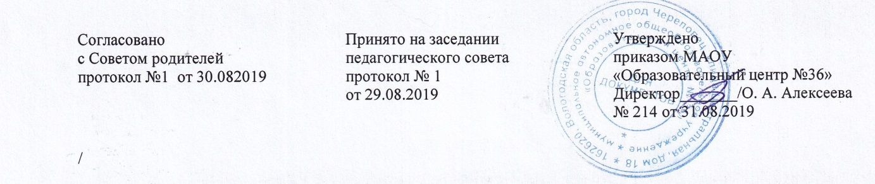

Положение об основаниях и порядке снижения стоимости
платных образовательных услуг по договорам об оказании платных образовательных услуг

- Общие положения
1.1. Настоящее Положение регулирует отношения, связанные со снижением стоимости платных образовательных услуг по договорам об оказании платных образовательных услуг, заключенным с МАОУ «Образовательный центр № 36»

1.2. МАОУ «Образовательный центр № 36» вправе снизить стоимость платных образовательных услуг по договору об оказании платных образовательных услуг с учетом покрытия недостающей стоимости платных образовательных услуг за счет собственных средств, в том числе средств, полученных от приносящей доход деятельности, добровольных пожертвований и целевых взносов физических и (или) юридических лиц. Основания и порядок снижения стоимости платных образовательных услуг устанавливаются настоящим Положением.
1.3. Для целей настоящего Положения в дальнейшем используются следующие понятия:
1.3.1. Договор - договор об оказании платных образовательных услуг, заключенный с совершеннолетним обучающимся, родителями (законными представителями) несовершеннолетнего обучающегося, иными физическими лицами, заказавшими платные образовательные услуги для обучающегося.
1.3.2. Обучающийся - лицо, осваивающее образовательные программы, в отношении которого издан распорядительный акт о приеме на обучение, изданию которого предшествовало заключение договора.

2. Стоимость платных образовательных услуг, порядок оплаты, льготы отдельным категориям по оплате образовательных услуг
2.1. Стоимость обучения по каждой образовательной программе определяется на основе расчета экономически обоснованных затрат материальных и трудовых ресурсов и прибыли, обеспечивающей финансирование других обоснованных затрат и налогов.
2.2. Стоимость обучения по каждой образовательной программе определяется на основании:
- установленных нормативными правовыми актами Российской Федерации и органов исполнительной власти цен (тарифов) на соответствующие платные услуги (работы) по видам деятельности учреждения (при наличии таких нормативных правовых актов);
- размера расчётных и расчётно-нормативных затрат на оказание учреждением платных услуг, а также размера расчётных и расчётно-нормативных затрат на содержание имущества учреждения с учетом:
- анализа фактических затрат учреждения на оказание платных услуг в предшествующие периоды;
- прогнозной информации о динамике изменения уровня цен (тарифов) в составе затрат на оказание учреждением платных услуг, включая регулируемые государством цены (тарифы) на товары, работы, услуги субъектов естественных монополий;
- анализа существующего и прогнозируемого объема рыночных предложений на аналогичные услуги и уровня цен (тарифов) на них;
- анализа существующего и прогнозируемого объема спроса на аналогичные услуги.
2.3. На отдельные платные услуги, оказание которых носит разовый (нестандартный) характер, цена платной услуги может определяться на основе нормо-часа, норм времени, разовой калькуляции затрат или исходя из рыночной стоимости.
2.4. Стоимость обучения по каждой образовательной программе устанавливается на основании расчёта, включающего в себя:
а) оплату труда работников школы, задействованных в системе платных образовательных услуг
б) затраты на коммунальные услуги;
в) затраты на развитие материально-технической базы школы;
г) прочие расходы.
2.5. Доход от оказания платных образовательных услуг используется учреждением в соответствии с уставными целями.

2.6. В соответствии с Постановлением Правительства Российской Федерации от 15 августа 2013 г. N 706 "Об утверждении Правил оказания платных образовательных услуг" учреждение предоставляет льготы на оплату платных дополнительных образовательных услуг следующим категориям потребителей:
- в размере до 25 % от стоимости, если потребители являются детьми педагогических работников МАОУ «Образовательный центр № 36»
- в размере до 50% от стоимости, если потребителями являются:
- дети родителей инвалидов I группы,
- дети – инвалиды, обучающиеся МАОУ «Образовательный центр № 36»при предоставлении соответствующих документов и по заявлению родителей или лиц их заменяющих.

- Порядок снижения стоимости платных образовательных услуг

3.1. Ответственный за организацию предоставления платных образовательных услуг разрабатывает и вносит на рассмотрение директора МАОУ «Образовательный центр № 36» проект перечня лиц, по заключенным с которыми договорам стоимость образовательных услуг снижается по основаниям, предусмотренным настоящим Положением. .2. Директор МАОУ «Образовательный центр № 36»по результатам рассмотрения проекта, указанного в пункте 3.1, настоящего Положения, издает приказ об утверждении перечня лиц, по заключенным с которыми договорам снижается стоимость образовательных услуг (с указанием оснований и части стоимости платных образовательных услуг, на которую указанная стоимость снижается согласно настоящему Положению).
3.2. Приказ доводится до сведения учащегося и лица, по договору с которым стоимость платных образовательных услуг снижается, иных лиц, если это установлено законом.
3.3. Приказы о снижении стоимости платных образовательных услуг подлежат отмене директором полностью или частично (либо в них вносятся изменения), в случае если:
- в них содержатся недостоверные сведения о лицах, по договору с которыми стоимость платных образовательных услуг снижается;
- применительно к лицам, по договору с которыми стоимость платных образовательных услуг была снижена, утрачены основания снижения стоимости платных образовательных услуг.

3

